**《甜豌豆》系列小说**

**SWEETPEA series**

**作者简介：**

 **C.J.斯库斯（C.J. Skuse）**，1980年生于英格兰滨海韦斯顿，巴斯思巴大学一等英语创意写作学士、杰出青年写作硕士，2008 年至 2017 年在出版业从事编辑和阅读工作，现任创意写作高级讲师。著有青少年小说《糟糕的事》（*Pretty Bad Things*）、《摇滚狂人》（*Rockaholic*）、《致命浪漫》（*Dead Romantic*）、《野兽》（*Monster*）、《怪人》（*The Deviants*）、成人犯罪惊悚小说《假象女孩》（*The Alibi Girl*）、《甜豌豆》系列《甜豌豆》（*Sweetpea*）、《绽放》（*In Bloom*）、《枯花》（*Dead Head*）、《肉中刺》（*Thorn in my Side*）、《坏种》（*The Bad Seeds*）。《甜豌豆》系列的电视改编权由英国跷跷板电影公司（See Saw Films）购入。

**系列作品一览：**

Book 1 《甜豌豆》（*Sweetpea*），2023

Book 2《绽放》（*In Bloom*），2023

Book 3 《枯花》（*Dead Head*），2023

Book 4《肉中刺》（*Thorn in my Side*），2024

**同名改编英剧上线！**

喜欢女性主导的高质量惊悚片？喜欢沉浸其中，不知不觉之间怀疑起周围世界，甚至我们自己身份的真实性？那么这个邪恶、扭曲、愤怒的女性故事绝对不容错过：《甜豌豆》(*Sweetpea*)！《杀戮前夜》的编剧主笔，踏上一段黑暗、滑稽、令人陶醉的杀戮与自我发现之旅。



**一个关于归属感、界限和成为自己的黑暗故事**

“遭受创伤前，每个女孩都是一颗甜豌豆……”

艾拉·珀内尔（Ella Purnell）饰演主角瑞安侬·刘易斯（Rhiannon Lewis），一个平平无奇的27岁英国女性。大街上，没有路人会注意到她；工作中。她一直被忽视，晋升无望；恋爱中，喜欢的男人不肯给她任何承诺；家庭里，父亲病得很重很重。是的，人生糟透了。生活将瑞安侬推到边缘，顷刻间，她失去了控制——

“但我，我不是一颗甜豌豆，而是一颗子弹。”

那个平平无奇的瑞安侬不见了，一个无所不能的年轻女子取而代之。她的生活天翻地覆，她掌握着新的、令人陶醉的力量，但无所不能的她，能保住自己身为连环杀手的秘密吗？

《甜豌豆》由See-Saw Films与Sky Atlantic联合推出，Starz新近引入美国、加拿大。

**2024年10月，随着TV上映，以及Amazon Tie-in版本推出，《甜豌豆》系列登上亚马逊多榜#1。**

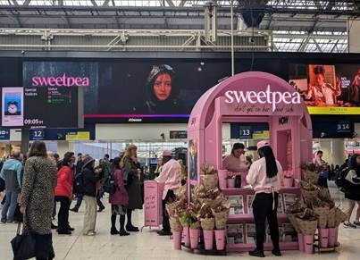

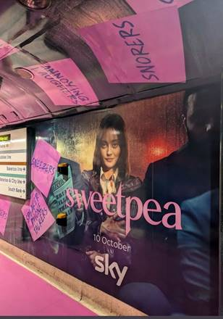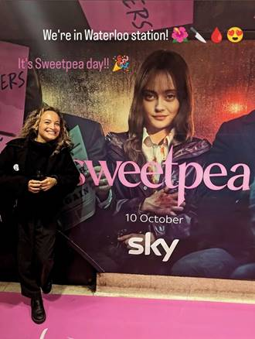

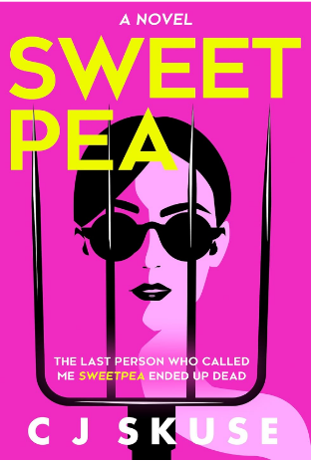**中文书名：《甜豌豆》**

**英文书名：SWEETPEA (SWEETPEA series #1)**

**作 者：C. J. Skuse**

**出 版 社：HQ/HarperCollins**

**代理公司：ANA London/ANA/Conor**

**页 数：474页**

**出版时间：2023年10月**

**代理地区：中国大陆、台湾**

**审读资料：电子稿**

**类 型：惊悚悬疑**

**版权已授：法国、波兰、俄罗斯、土耳其**

**中文简体字版曾授权，版权已到期回归**

**繁体中文版已授权**

**·2024年10月Amazon UK听书榜#6**

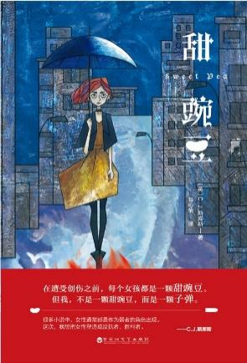**中简本出版记录**

**书 名：《甜豌豆》**

**作 者：[英]C.J.斯库斯**

**出版社：百花洲文艺出版社**

**译 者：肖心怡**

**出版年：2019年6月**

**页 数：384页**

**定 价：45元**

**装 帧：平装**

**内容简介：**

《甜豌豆》（*Sweetpea***）**是黑色幽默、一反套路的悬疑小说，类似《嗜血法医》（*Dexter*）。通常，女性角色都是弱者，但是C•J•斯库塞（C. J. Skuse）塑造的女性为反抗者、胜利者。

27岁的英国女人瑞安侬·刘易斯（Rhiannon Lewis）看似毫不起眼、普普通通，做着无聊的编辑助理工作，每天跟朋友闲聊社交，跟男朋友安稳过活，然而一切都是伪装。

噩梦般的童年遭遇使她异于常人。看似遗忘了过去，但生活的刺痛却一次次唤醒内心深处的渴望，她开始了复仇计划。她把粗鲁的办事员、高峰时段地铁里性骚扰的变态、狂按喇叭的司机、遛狗却不牵绳的狗主人、霸占自己劳动成果的上司列在杀人清单上。

**媒体评价：**

“这本书与我们当下市面所见作品都不同。瑞安侬对自己的行为和观点毫无悔改之意。如果你喜欢引人发笑、一反常态的悬疑小说，选这本就对了。”

——《太阳报》（*The Sun*）

“这部黑色喜剧小说……有可能成为热门经典。”

——《每日邮报》（*Daily Mail*）

“这本书融合了《BJ单身日记》（*Bridget Jones*）和《美国精神病人》（*American Psycho*），不适合胆小怕事之人。”

——《红》（*Red*）

“邪恶有趣，爱不释手。”

——《星期日泰晤士报》（*The Sunday Times*）

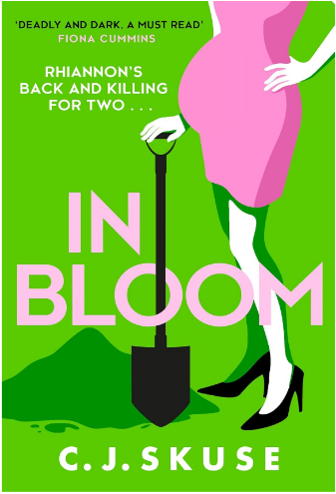**中文书名：《绽放》**

**英文书名：IN BLOOM** **(SWEETPEA series #2)**

**作 者：C. J. Skuse**

**出 版 社：HQ/HarperCollins**

**代理公司：ANA London/ANA/Conor**

**页 数：433页**

**出版时间：2023年12月**

**代理地区：中国大陆、台湾**

**审读资料：电子稿**

**类 型：惊悚悬疑**

**版权已授：法国、俄罗斯、土耳其**

**中文简体字版曾授权，版权已到期回归**

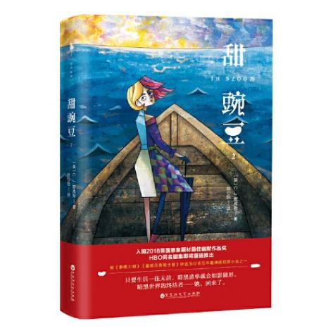**中简本出版记录**

**书 名：《甜豌豆2》**

**作 者：[英]C.J.斯库斯**

**出版社：百花洲文艺出版社**

**译 者：肖心怡**

**出版年：2020年7月**

**页 数：322页**

**定 价：45元**

**装 帧：平装**

**内容简介：**

“要是他们知道真相就好了。头版上应该印着我的脸。我的头条。是我干的，不是他。我真想站在门口大喊：我干的。我。我。我。我!”

里亚农·刘易斯是高超的连环杀手。但最近新出现了一些复杂状况：杀害了赖在公寓里的前男友，把他埋在花园里，结果发现自己怀了前男友的孩子。

警察以三起谋杀案的嫌疑人身份，逮捕了里亚农的未婚夫克雷格（Craig）。到时，他的死亡就会像《收割者》（*The Reaper*）、《西部世界》（*The West Country*）的连环杀手那样，在最后六个月上遍头条新闻。只有里亚农能把克雷格拉下头条。她带着刀出门，从网上勾引男人，然后毁掉他们的生活。但她做梦都不会忘记克雷格，克雷格出轨了，毁掉了里亚农的幸福未来。所以，克雷格以及他的情人，必须为所作所为付出代价。

此时，里亚农已经撒网，克雷格已经上钩，一具尸体出现在街头。里亚农再次成为媒体的宠儿。

只要里亚农有所动静，有人必将死亡。

**媒体评价：**

“甜豌豆的口味恰到好处。这本书黑暗扭曲、幽默讽刺，讲述了女性连环杀手的故事……引人入胜，面露微笑，坐立不安。”

——马克西姆·雅库博夫斯基（Maxim Jakubowski）, 《好读》（*Lovereading*）网站编辑

“如果你喜欢粗俗、致命、邪恶的反英雄，一定要读这本书。”

——菲奥娜·康明斯（Fiona Cummins），《尖声》（*Rattle*）的作者

“毫无疑问，这个反英雄有精神病，如饥似渴，妙趣横生。”

——《镜头》（*Shots*）杂志

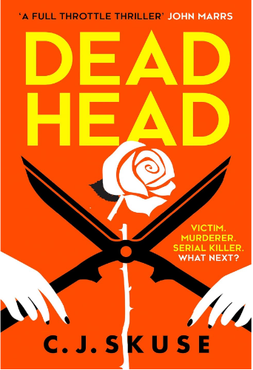**中文书名：《枯花》**

**英文书名：DEAD HEAD** **(SWEETPEA series #3)**

**作 者：C. J. Skuse**

**出 版 社：HQ/HarperCollins**

**代理公司：ANA London/ANA/Conor**

**页 数：480页**

**出版时间：2023年12月**

**代理地区：中国大陆、台湾**

**审读资料：电子稿**

**类 型：惊悚悬疑**

**版权已授：俄罗斯**

**内容简介：**

连环杀手会失去谋杀兴趣吗？

臭名昭著的甜豌豆杀手瑞安侬·刘易斯承认了自己犯下的血腥杀戮，此后，一直心有余悸。

瑞安侬乘坐游轮逃离英国，开始新生活，她应该感到高兴。但当她与伽莫纳蒂（Gammonati）、一群孩子被困在一个超大的漂浮桶里，她很难翻篇。尤其是这些孩子让她想起艾薇（Ivy）——她为了继续杀手生涯而抛弃的孩子。

瑞安侬不知所措。她已经失去了嗜血的欲望，但这种欲望真的永远消失了？也许她意识到生比死更重要。

**媒体评价：**

“这本书像《伦敦生活》（*Fleabag*）一样黑暗、有趣、冷漠、辛辣，很难不爱上瑞安侬·刘易斯。”

——克莱尔·艾伦（Claire Allan）

“极其黑暗、幽默得让人放声大笑——《甜豌豆》系列完全是天才小说。”

——苏茜·霍利迪（Susi Holliday）

“搞笑、新颖、黑暗、令人难忘、不会让人失望，我喜欢这本书。”

——菲比·摩根（Phoebe Morgan）

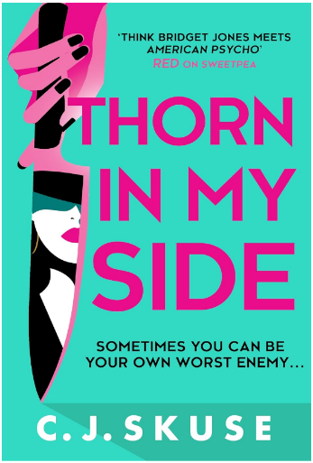**中文书名：《肉中刺》**

**英文书名：THORN IN MY SIDE (SWEETPEA series #4)**

**作 者：C. J. Skuse**

**出 版 社：HQ/HarperCollins**

**代理公司：ANA London/ANA/Conor**

**页 数：432页**

**出版时间：2024年1月**

**代理地区：中国大陆、台湾**

**审读资料：电子稿**

**类 型：惊悚悬疑**

**内容简介：**

有时，你会是自己最大的敌人……

瑞安侬·刘易斯以为自己终于拥有了一切：由于疫情，她不得不保持低调，但与未婚夫拉斐尔（Rafael） 及其家人一同过着幸福生活。这一次，她的身边人都爱着她，因为她的模样而爱她，或者因为脑海中的模样而爱她。

800多天没有重操旧业，这位前职甜豌豆杀手以为，自己终于金盆洗手。

可是未来嫂子与虐待她的前任发生冲突，瑞安侬重新闻到了复仇的滋味。现在身处一个充满爱的家庭，复仇变得更危险。瑞安侬终于可以收获幸福婚姻和正常人的生活，但永远无法遏制连环杀手的本能。

**媒体评价：**

“令人陶醉、引人入胜、情节曲折。”

——苏西·奎因（Suzy Quinn）

“机智、粗俗、粗鄙、黑色幽默，引人入胜——惊悚书迷的必读之作。”

——《我的周刊》（*My Weekly*）

“黑暗、堕落、美味至极，一部充满野性和讽刺的惊悚小说。”

——《命定之人》（*The One*）的作者约翰·马尔斯（John Marrs）

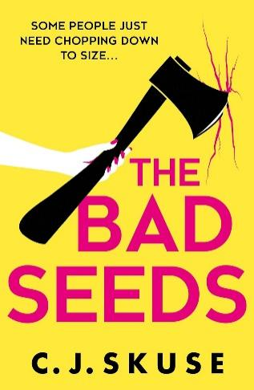**中文书名：《坏种子》**

**英文书名：THE BAD SEEDS (SWEETPEA series #5)**

**作 者：C. J. Skuse**

**出 版 社：HQ/HarperCollins**

**代理公司：ANA London/ANA/Conor**

**页 数：384页**

**出版时间：2024年10月**

**代理地区：中国大陆、台湾**

**审读资料：电子稿**

**类 型：惊悚悬疑**

**内容简介：**

**甜豌豆终于要回家了......**

新婚燕尔，有一个温馨的家庭围绕着她，前连环杀手瑞安侬·刘易斯终于要金盆洗手，享受岁月静好了，对吗？

答案是NO。

她的丈夫被枪杀，她留在英国的女儿病入膏肓。她别无选择，只能逃离美国，回到家乡，回到她的故土，哪怕在那里她随时都有被认出并遭逮捕的风险。

只是一切都不尽如人意......

一系列错误的选择摆在她面前，而当局又紧随其后，瑞安侬陷入困境，她需要尽快摆脱困境。但帮助可能来自最不可能的地方，最不可能的人...

**媒体评价：**

“天空电视台（Sky）改编自C.J.斯库斯同名小说的英剧《甜豌豆》向全英观众介绍了复仇心切的连环杀手瑞安侬·刘易斯。《坏种子》（The Bad Seeds）是她血腥冒险的第五部（也是她粉丝群的称呼），据称也是最后一部。得知小女儿身患癌症后，她仓皇逃离美国，返回英国。这是个诡计，因为警探格里科特正在大洋彼岸等着她自投罗网。致命的后果接踵而至，揭开了两人的过去，迫使他们踏上了前往爱尔兰的旅途。然而，即使是在乡间小路上，也有坏人和麻烦在等待着他们。该系列的忠实读者可能会感叹瑞安侬在对丈夫拉夫的爱的驱使下努力改过自新。不过，该系列中的许多凄凉幽默依然存在，斯库斯也赢得了让她的女主人公改过自新的权利。”

——《泰晤士报》

**感谢您的阅读！**

**请将反馈信息发至：版权负责人**

**Email**：[**Rights@nurnberg.com.cn**](mailto:Rights@nurnberg.com.cn)

安德鲁·纳伯格联合国际有限公司北京代表处

北京市海淀区中关村大街甲59号中国人民大学文化大厦1705室, 邮编：100872

电话：010-82504106, 传真：010-82504200

公司网址：[http://www.nurnberg.com.cn](http://www.nurnberg.com.cn/)

书目下载：<http://www.nurnberg.com.cn/booklist_zh/list.aspx>

书讯浏览：<http://www.nurnberg.com.cn/book/book.aspx>

视频推荐：<http://www.nurnberg.com.cn/video/video.aspx>

豆瓣小站：<http://site.douban.com/110577/>

新浪微博：[安德鲁纳伯格公司的微博_微博 (weibo.com)](https://weibo.com/1877653117/profile?topnav=1&wvr=6)

微信订阅号：ANABJ2002

